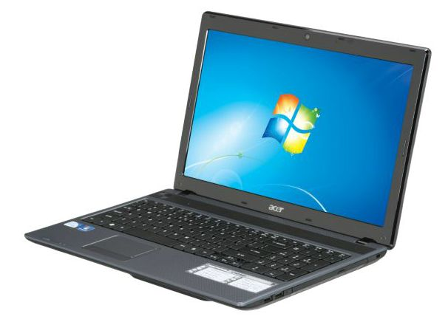

**IMPORTANT MESSAGE ABOUT LAPTOP DISTRIBUTION**

**Before a student is eligible to receive a district laptop, parent must sign the Power Up acknowledgement form for 2020-2021 in the parent portal when you are registering the student.**

**Thank you**

**MENSAJE IMPORTANTE SOBRE DISTRIBUCION DE LAPTOPS**

**Antes de que un estudiante sea eligible para ser asignado una laptop, es necesario que los padres firmen la forma Power Up de 2020-2021, que esta en el portal de padres cuando registra a el estudiante.**

**Muchas Gracias**